**Jakie wybrać fototapety do restauracji włoskiej?**

**Zastanawiasz się Jakie wybrać fototapety do restauracji włoskiej, by ta zaczarowała klientów swoją atmosferą? Sprawdź w artykule nasze trzy propozycje na aranżację wnętrz!**

**Włoski klimat i kulinaria**

Włoska kuchnia jest uważana w Polsce za jedną z najpopularniejszych. Kochamy nniezaprzeczalnie pizzę, coraz częściej decydując się na te prawdziwą, włoską, neapolitańską, w tyle zostawiając amerykańską wersję. Kochamy także makarony. Lasagne, gnocchi, bolognese, carbonare to przysmaki, którymi raczymy się czy to na kolacji we dwoje, na luch lub w gronie przyjaciół. Coraz więcej z nas przekonuje się także do owoców morza oraz przystawek włoskich jak carpaccio czy dojrzewające wędliny. Włoskich knajpek mamy pod dostatkiem szczególnie w dużych miastach. Szukamy w nich nie tylko dobrego jedzenia ale także włoskiej atmosfery i klimatu. Jak go stworzyć? Odpowiedni wystrój z pewnością pomoże. Zastanówmy się **jakie wybrać fototapety do restauracji włoskiej**, które ożywią lokal?

**Jakie wybrać fototapety do restauracji włoskiej - trzy pomysły**

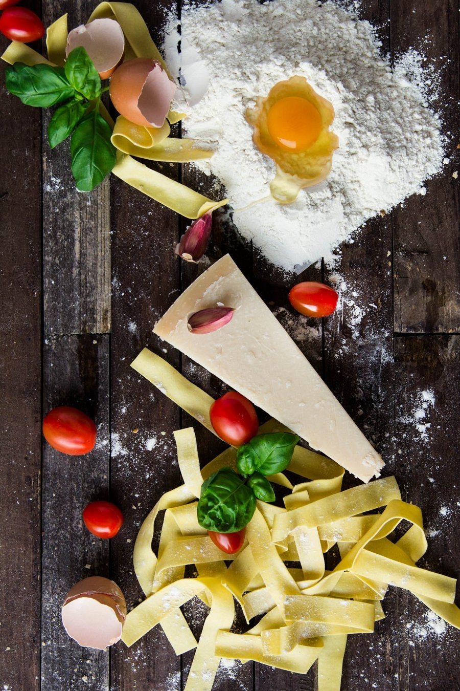

Włochy to nie tylko kuchnia ale i niesamowite widoki. Warto więc każdej osobie, która zawita w najszej restauracji, bistro czy kafejce przypomnieć o tym jak pieknym Państwem są włochy za sprawą fototapet z panoramą Wenecji, Toscani lub Rzymu. Nasz kolejna propozycja to fototapety z jedzeniem. Przyprawy, oliwy, soczyste pomidory, oliwki, makaron - właśnie to sprawi, że Twoim klientom ślinka pocieknie już od progu. [**Jakie wybrać fototapety do restauracji włoskiej**](https://topago.eu/blog/fototapety-do-wloskiej-restauracji/) w stylu kafejki? Postaw na kadry z popularnych włoskich filmów lub ujęcia pełne crossantów i gelato!